例会纪要
时间 | 2014/7/28
会议名称 | SequoiaDB项目例会
参与人员 | 许建辉、武赟、谭钊波、何嘉文、胡晓均、刘圳、王文净、林友滨、 丁普升、 龙阳、 刘武兴
缺席人员
纪要人 | 武赟

CI情况跟踪
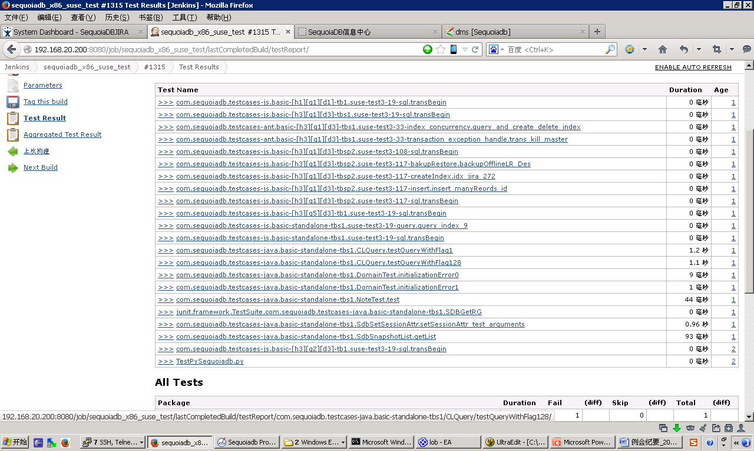

任务跟踪（15-20分钟）
任务描述 | 责任人 | 开始时间 | 结束时间 | 进度
sdb 的函数分类 | 谭钊波 |  |  | 留下一个版本，钊波提单，此处后面删除
测试驱动代码整理 | 谭钊波  王文净 |  | 待定 | Java代码整理  70% (未进行),提单，此处删除
配置om->agent的信任关系 | 谭钊波 | 7-21
omagent安装部署db | 谭钊波 |  |  | 60%
C驱动client.c的代码整理 | 王文净 | 6-3 |  | 完成一部分，client.c提交  修改几个问题，  提单，此处删除
把ycsb集成到ci（性能自动化测试） | 王文净 | 7-14 |  | （需要添加机器）  ycsb已经可以输出xls结果
db ci脚本，报告优化，关于时间的工具 | 龙阳 | 7-14
OM部署页面 | 何嘉文 | 6-16 |  | 评审完成，根据意见进行修改
OM监控前端页面 | 何嘉文 | 7-21 |  | 完成监控模板，进度90%， 提单，此处删除
OM前端与OM Svc对接 | 何嘉文  林友滨 | 7-21
安装进度查询 | 林友滨 | 7-28
OMAGENT框架 | 许建辉 | 7-28 |  | 剥离edu
数据可靠性本地校验恢复 | 许建辉 |  |  | 提单，删除此处
通过sdb创建coord节点（通过coord或omagent） | 许建辉 | 7-28
数据集群一致性核验 | 刘圳  刘武兴 | 7-21 |  | 测试用例未评审  验收时间待确定
随机启动集群节点导致节点启动不成功 | 刘武兴 | 7-21 |  | 评审完成
Interrupt测试 | 胡晓均 | 7-21 |  | 提单，删除
One by one升级测试设计 | 胡晓均 | 7-21 |  | 7.29 评审
提供大对象LOB存储 | 武赟  胡晓均 | 7-21 |  | 计划本周完成所有本地数据操作  测试评审预计8.5号

问题反馈（5-10分钟）
问题描述 | 求助人 | 解决办法
CI环境的跟踪 |  | 下周的例会主持人负责跟踪，并且过一下CI的情况
带索引查询性能和mongo有差距 | 王文净 | 继续遗留
C++接口待调整
JAVA驱动需要补充一些测试场景
英文版资料处于不可用状态 |  | 与sdb命令相关的已经翻译完成
驱动新接口命名规范
c#/php/python的domain驱动
js测试用例（创建cl参数错误，standalone模式判断，固定的50000端口，各种机器名、服务名） | 丁普升
并发排序时出现OOM错误
python用例本身有问题 | 丁普升
ycsb性能有波动 | 王文净

经验分享（10-20分钟）
无

任务归档
任务描述 |  | 责任人 |  | 开始时间 |  | 结束时间 |  | 进度
收集主机信息，配置主机host |  | 谭钊波 |  | 7-7 |  |  |  | 完成
Sequoiadb 1.6 VS 1.8性能对比 |  | 王文净 |  | 7-14 |  |  |  | 完成
已测试“一半读一半写”场景，并与mongodb进行对比 |  | 王文净 |  | 6-30 |  |  |  | 完成
Explain 查询计划 |  | 丁普升 |  | 7-14 |  |  |  | 完成
domain功能的驱动测试 |  | 胡晓均 |  | 7-14 |  |  |  | 完成
Python驱动合成打包 |  | 刘圳 |  | 7-14 |  |  |  | 已完成
修改数据复制bug |  | 刘武兴 |  | 7-14 |  |  |  | 已完成
Sdbtop工具测试以及文档 |  | 刘武兴 |  | 7-14 |  |  |  | 已完成
磁盘满的复制恢复 |  | 许建辉 |  | 6-16 |  |  |  | 已完成，待测试
Om配置校验 |  | 林友滨 |  | 7-14 |  |  |  | 完成
OM配置模板 |  | 何嘉文 |  | 7-14 |  |  |  | 完成
Om业务配置生成 |  | 林友滨 |  | 6-16 |  |  |  | 完成
PG加入CI。 |  | 龙阳 |  | 6-23 |  |  |  | 完成
OMAgent的功能脚本归纳 | 谭钊波 |  | 6-16 |  | 待定
PPC Java驱动大小端问题 | 谭钊波 |  | 7-21
loaderRunner | 王文净 |  | 6-23 |  |  |  | 已经完成民生的5个场景，响应时间在1秒内。  出现oom（Sequoiadb），暂没解决
Python驱动集成到ci | 龙阳 |  | 7-21
OM业务安装 | 林友滨 |  | 7-21
OM servce与agent通信 | 许建辉 |  | 7-21 |  |  |  | 完成60%

